四川外国语大学英语学院学习宣传贯彻十九大精神
工 作 简 报

主办：英语学院总支委员会 第1期 2017年11月24日
编者按：距离党的十九大胜利闭幕已经一个月了。各地区各部门各单位响应中央号召，不断掀起学习宣传贯彻十九大精神新高潮。英语学院党总支坚持全员覆盖教师与学生两大群体，密切协调课堂与课外两大板块，协调推进校园与社会两大领域，在学懂弄通做实上下功夫，在形式方法手段上谋创新，认真筹划，精心组织，努力使十九大精神在英语学院落地生根，开花结果。
★领导关怀
明国辉书记：10月20日行政楼C507，英语学院“学习党的十九大精神座谈会”成功举行,明国辉书记出席；
市委宣讲团成员、市委党校曾维伦副校长：11月15日A报告厅，校十九大精神宣讲报告会举行；学院党政班子成员、全体辅导员参与会议。
★要闻动态
观看聆听：10月18日北京，中国共产党第十九次全国代表大会召开，学院师生通过各种形式观看开幕式，聆听总书记报告；
支部学习：10月25日B301会议室,学院2014级学生支部召开“学习党的十九大报告内容及精神内涵”主题组织生活会，拉开了支部学习十九大精神的序幕；
全员覆盖：10月25日，“不忘初心跟党走：学习十九大精神”主题团日活动启动，以班级为单位开展。确保学习十九大精神全体动员、全体参与、全员覆盖；
……
★精彩回眸
走进课堂：10月25日，“我用英语学‘报告’”活动启动，推动十九大报告进教材、进教室、进头脑；
知识竞赛：11月16日宏文楼国际报告厅， “‘不忘初心跟党走’——学习十九大精神知识竞赛”决赛顺利举行；
移动课堂：11月9日江津聂荣臻元帅陈列馆，学院全体教师党员“不忘初心牢记使命”主题教育暨重温入党誓词活动举行；
走向社会：11月11日歌乐山乐一融合幼儿园，学院RED社团志愿者活动走向社会。11月17日人民网重庆以《川外95后“妈妈”用爱守护“来自星星的孩子》为题，跟进报道。
★总结展望
英语学院党总支：不断把学习宣传贯彻十九大精神引向深入。

领导关怀
明国辉书记出席英语学院学习党的十九大精神座谈会
10月20日，英语学院学习党的十九大精神座谈会在C507会议室成功举行。校党委书记明国辉出席座谈会。英语学院全体教职工参加了此次座谈会。学院党总支书记、常务副院长沈彤主持会议。
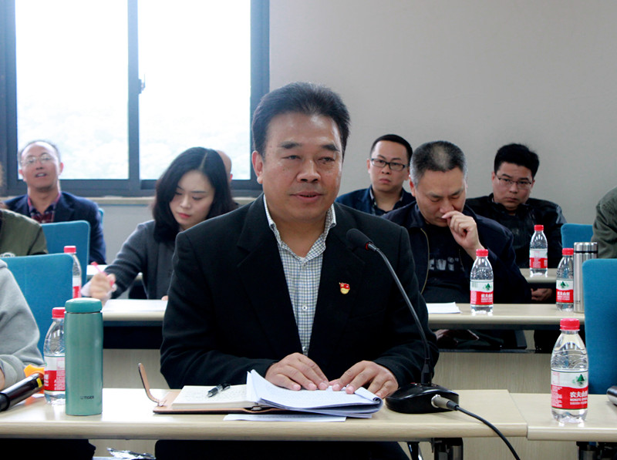
会议首先观看了十九大报告相关视频。视频概要总结了总书记所作报告内容。随后，同志们踊跃发言。沈彤教授介绍学院师生观看十九大开幕式和聆听总书记报告情况，从大会的主题、结构、重大理论突破等方面进行梳理，并对报告的十三个部分作了解读。学院院长张旭春教授发言强调，总书记在报告中关于教育特别是高等教育的论述，令他联想到，学院发展必须适应新时代发展要求，英语专业教育要牢牢把握三个结合：技能英语与人文英语相结合、西方文化学习与中国优秀文化传承发展相结合、服务国家大战略与服务重庆地方经济社会文化发展相结合。学院副院长刘兴兵教授完全赞同报告中关于实现中华民族复兴，必须坚持党的全面领导，必须坚持从严治党的论述。教职工党员代表吴敏姝老师从公共演讲中的修辞形式理论阐释了她对报告的学习体会。
明国辉认真听取了各位同志的发言。明书记指出，大会主题“不忘初心，牢记使命”里的“初心”与“使命”，其实质就是实现中华民族的伟大复兴。明书记结合我国的不同时代的历史使命，阐述了我国为实现民族复兴摸索斗争建设的漫长历程。他特别强调，十八大以来，中国特色社会主义所取得的开创性成就，以及由此所带来的里程碑式的意义，使全世界对我国未来几十年发展前景充满信心。明书记认为，各位专业老师要注重把十九大精神、专业课教学、旭春院长的“三个结合”相互贯通，关心宣传祖国取得的成就，引导大学生健康成长。
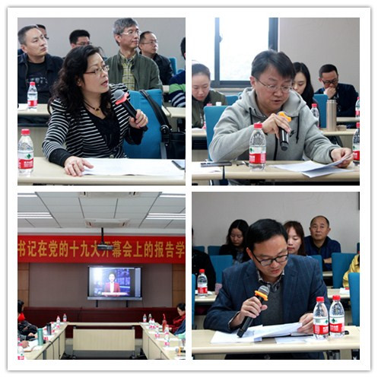
座谈会既是十九大精神集中学习的会议，也是学校对学院发展加油鼓劲的大会。相信在十九大精神的指引下，在学校的坚强领导和大力支持下，英语学院在内涵式发展的道路上一定会越走越好。

市委宣讲团成员、市委党校副校长曾维伦为
川外师生作十九大精神宣讲报告
11月15日，在A报告厅，市委宣讲团成员、市委党校副校长曾维伦同志关于十九大精神的宣讲报告顺利举行。英语学院党政班子成员、全体辅导员出席宣讲报告会。宣讲会有力的促进了川外师生加深对十九大报告的理解。宣讲报告会结束后，英语学院官晴华老师认为：曾教授的宣讲，加深了我们对十九大精神认识，学的更懂、弄的更通、做的更实：宣讲报告以十九大召开的“里程碑”意义为切入点，全面阐释了十九大报告的总体背景，总体框架，精神实质，灵魂所在，使听众对十九大精神的理解再上新台阶；宣讲报告以十八大以来取得的开创性成就为切入点，对习近平新时代中国特色社会主义思想、新时代主要矛盾等理论热点问题，进行了系统性的阐发，使听众对十九大诸多理论创新弄的更通；宣讲报告以陈敏尔书记在重庆掀起学习宣传贯彻十九大精神新高潮的指示要求为切入点，扎根巴渝大地联系川外特色，对高校、教师、学生学习贯彻十九大精神提出指导意见和有益思考，使听众对如何把十九大精神运用于工作实际做的更实。

要闻动态
1. 观看聆听。
10月18日，中国共产党第十九次全国代表大会在北京召开。英语学院党总支、支部书记、学生代表在学院党员活动中心观看开幕式，并聆听习近平总书记作报告。在外地学习的同志，也在驻地观看、聆听。
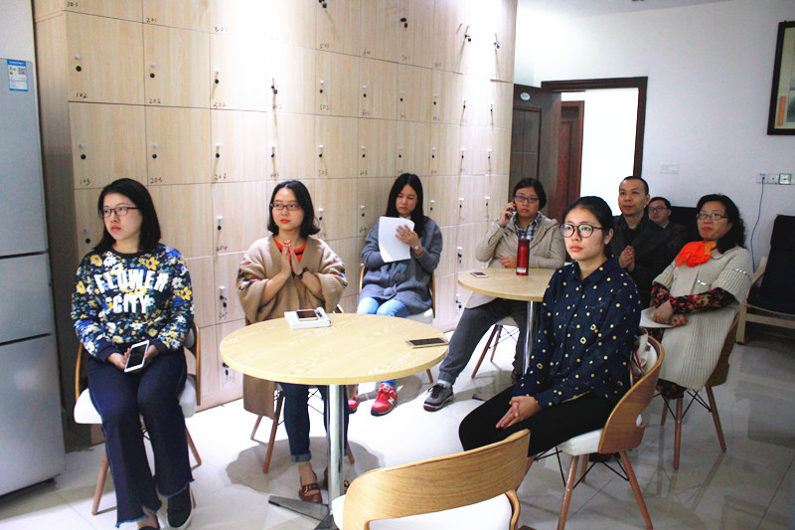
报告结束后，同志们认为，聆听了总书记的报告，深受感动、备受鼓舞、倍感亲切。
深受感动于习总书记彰显的崇高品质。细细品味一组组数字背后凸显的发展成果，细心感受五年来所取得的历史性成就，无不闪耀浸透着总书记为国家谋发展，为人民谋幸福，为民族圆梦想所付出的巨大心血。这正是他不忘初心，牢记使命，永远把人民对美好生活的向往作为奋斗目标的生动写照，也诠释了共产党员的崇高品质。他既是我们的总书记，也是一名共产党员。他就是我们当代共产党员的先锋楷模，学习榜样！
倍感鼓舞于习总书记描绘的美好蓝图。总书记不仅为久经磨难的中华民族指明了新的历史方位，描绘了到本世纪中叶的美好蓝图，更重要的是，他为此提供了强大的理论武器：习近平新时代中国特色社会主义思想。这是时代的产物，实践的升华，是当代的马克思主义，深刻的闪耀着“理论一经掌握群众，也会变成物质力量。理论只要说服人，就能掌握群众；而理论只要彻底，就能说服人。所谓彻底，就是抓住事物的根本”的马克思主义光辉！
倍感亲切于习总书记对青年的殷切期待。在字字珠玑万众聚焦的党的报告中，总书记对当代青年发出了高瞻远瞩浓墨重彩的寄语：“中华民族伟大复兴的中国梦终将在一代代青年的接力奋斗中变为现实。”作为每天与青年大学生接触交流的高校教师，我们倍感亲切。我们要以更加饱满的工作热情，更加有效的工作方法，团结引导青年大学生，树立理想信念，助飞青春梦想，书写人生华章。

2.支部学习
10月25日, 在英语学院B301会议室，英语学院2014级学生一、二支部召开主题支部生活。围绕“学习党的十九大报告内容及精神内涵”，支部书记冯波、张琦和全体党员展开热烈讨论。这是英语学院首场学习十九大精神的学生支部活动，拉开了学院5个支部学习十九大精神的序幕。
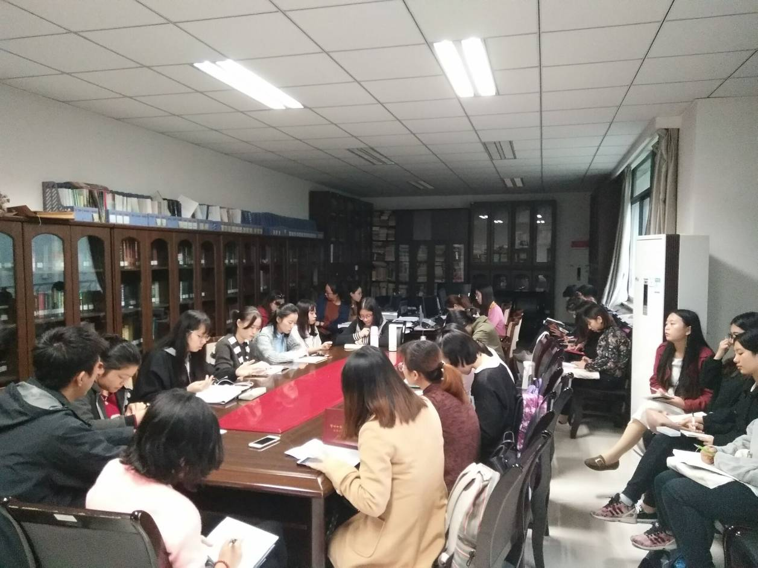

3.全员覆盖
10月25日至11月8日：英语学院以班级为单位，开展了以“不忘初心跟党走：学习十九大精神”为主题的团日活动。76个班级利用不同时段，在不同教室开展学习活动，做到全体动员、全体参与、全员覆盖。
2016级8班的团支部以“从党的十九大看我国所处新的历史方位”为话题，强调了当前中国发展的光明前景——“今天，我们比历史上任何时期都更接近、更有信心和能力实现中华民族伟大复兴的目标”。作为当代大学生，我们对祖国发展充满了道路自信、理论自信、制度自信、文化自信。
2015级13班、2017级14班团支部则围绕“当代大学生如何践行十九大精神”的话题进行讨论。报告中“中华民族伟大复兴，绝不是轻轻松松、敲锣打鼓就能实现的。全党必须准备付出更为艰巨、更为艰苦的努力”的论述，引起了同学们的共鸣。同学们着重强调了“清谈误国实干兴邦”。通过学习，同学们进一步明确了立足于现实，做力所能及的事，将“加油干”精神真正融入学习和生活，不忘初心，坚定信念，夯实自己的专业基础，争做有为青年的努力方向和奋斗目标。
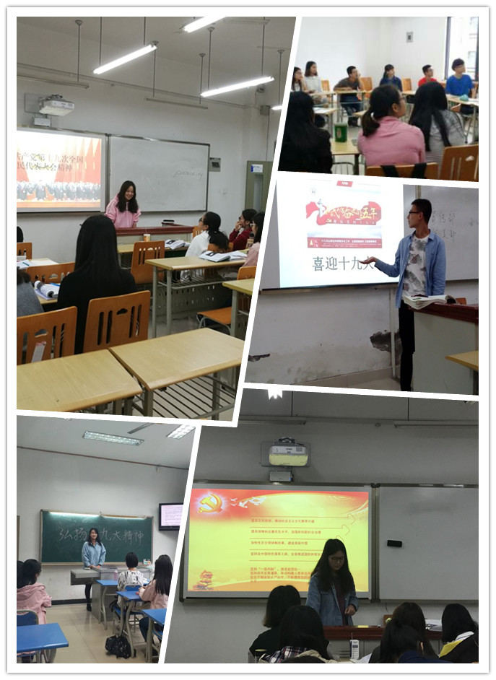
同学发言争先恐后，活动气氛热烈活跃。同学们以青年的视角谈感受，以祖国的未来谈担当，纷纷表示，要努力学习和践行十九大精神，用新时代中国特色社会主义思想来武装自己，勇作敢梦有梦圆梦的新时代大学生。

4. 向领袖看齐
10月25日至11月19日：学院以班级为单位，开展“品读《习近平的七年知青岁月》，积极向领袖看齐”的读书演讲活动。
通过品读，同学们进一步了解了习近平总书记七年不平凡的经历；通过品读，同学们不仅受到了激励，更受到了教育，获得了启发：一是作为大学生，我们目前的任务主要是努力学习，学业是我们最主要的事情。我们应该刻苦投身于学习知识中去，不断地完善提高自己，将来为国家的建设贡献自己的力量；二是我们要有目标，知道自己想要的是什么，并努力朝着目标奋斗，没有什么是一帆风顺的，唯有吃苦耐劳、坚持不懈才能取得成功；三是要有坚韧不拔的毅力和奋斗拼搏的决心，我们要做新时代有志向有能力有梦想的大学生。
11月20日，在学院B301会议室举行读书演讲活动决赛，陈晓玲和杨红晖获得一等奖。

5.学生干部学报告
11月3日，在西区A1-1教室, “学习贯彻党的十九大精神，做新时代优秀学生干部——英语学院第八届团总支、学生会学生干部培训会” 顺利举行。培训会邀请学校十九大宣讲团成员冯波老师为大家做培训。培训总共分为三项内容：十九大报告主要内容讲解、十九大对当代大学生提出的新要求、如何结合新要求，做新时代优秀学生干部。
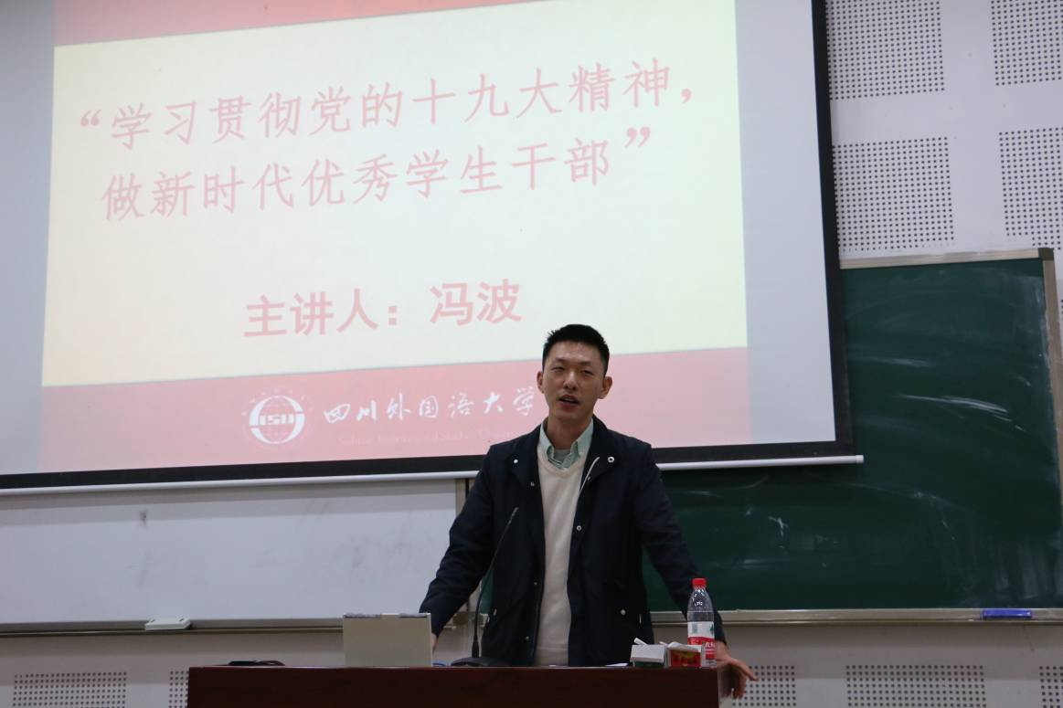
学生干部们表示，本次培训深化了认识、增长了知识，受益匪浅，并对自己的使命和任务有了进一步理解。冯老师寄语学院学生干部，继续深入学习贯彻十九大精神，永不懈怠，牢记使命、不忘初心，将培训所学落到实处，严于律己，怀揣梦想，争做新时代优秀学生干部。

6. 明国辉书记两次解读报告
11月7日在A301会议室，明书记作为主讲老师带领全体形势政策课老师集中备课，解读十九大报告精神。英语学院校十九大宣讲团成员、形势政策课教师冯波、蒋雯雯参加。11月16日在C517会议室，明书记再次对十九大精神作出精彩解读。英语学院党总支主要负责人，校十九大宣讲团成员、形势政策课教师冯波、蒋雯雯参加。同日，英语学院党总支下发关于学习明书记推荐学习文章——《推动全面从严治党向纵深发展》（杨晓渡）（载《人民日报》2017.11.15），进一步加深了对十九大精神，特别是从严治党的深刻认识。

7.初党联合开班
11月20日在C报告厅，英语学院联合研究生院、中文系举办的第65期入党积极分子培训班正式开班。英语学院官晴华老师作了本次初党联合班的首场授课：“学习《中国共产党党章》（修正案），争做新时代合格党员”。官老师以十九大党章107处新修改条款为切入点，阐述了党章修改的时代背景、重要意义和重要修改内容、亮点和贡献。
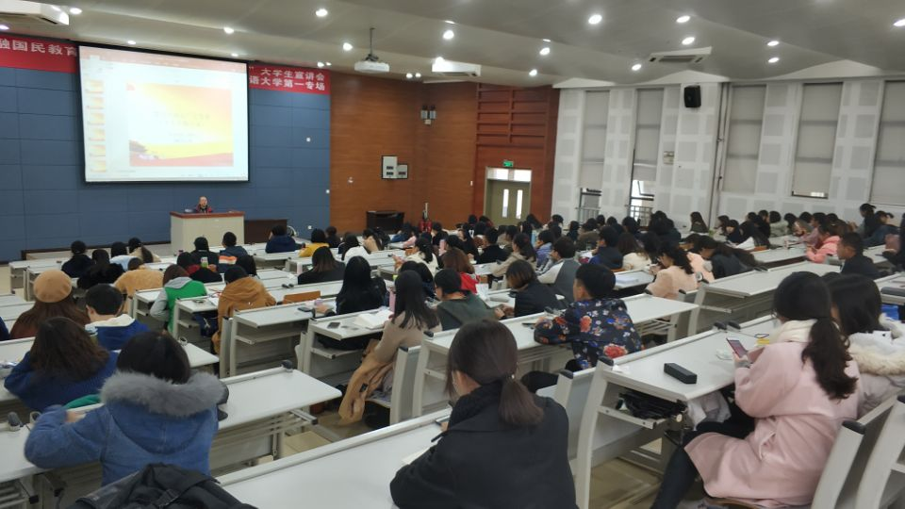
本次初党课授课计划分成两个板块，一是课堂集中授课，围绕十九大的报告、党章的修订案和高校学生党员的培养考察发展管理等三个方面进行阐述；二是集中调研。初党学员们将被分成若干个小组，就十九大的新论断，集中展开调研或学习讨论。最后以调研报告或讨论演讲的方式，对初党的学习成果进行总结和展示。

精彩回眸
- 走进课堂：10月25日 “我用英语学‘报告’”活动启动，推动十九大报告进教材、进教室、进头脑。
为进一步学习宣传贯彻党的十九大精神，积极贯彻落实总书记在全国高校思想政治工作会议精神，切实推进“各门课都要守好一段渠、种好责任田，使各类课程与思想政治理论课同向同行，形成协同效应。”经英语学院党总支委员会研究决定，启动开展“我用英语学‘报告’”活动。
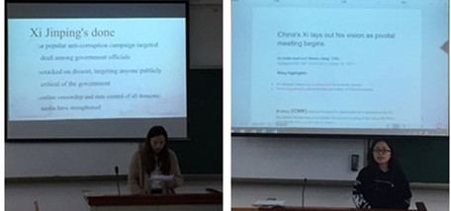
活动开展方式是，利用翻译、演讲、阅读、精读、外报阅读、听力等课型的专业课，任课教师选择十九大报告或者总书记系列讲话中的关键词语、段落或全文，灵活利用中英文的版本，作为讲授学习互动内容。
活动开展以来，党员教师带头，非党员教师跟进，同学们积极配合。师生们纷纷表示，这个活动，不仅让他们在学习语言的同时，也学习了总书记的讲话，增加了语言学习的时效性，增添了学习内容的思想性，增强了道路理论制度文化的自信心。(更多视频内容，请查看资料汇总)

- 知识竞赛：“不忘初心跟党走”学习十九大知识竞赛决赛顺利举行。
11月16日， “不忘初心跟党走”学习十九大知识竞赛在宏文楼国际报告厅顺利举行。王之起、檀春耕、苏雪、姚良、官晴华等五位老师出席并担任评委，辅导员老师带领各自队伍参赛。
比赛分为四轮。第一轮，团队线上答题。比赛试题全部选自十九大报告。各队同学通过扫描屏幕二维码进入答题程序，共计十分钟。得分自动生成。第二轮，个人即兴演讲。每支队伍选派一名代表，在十道题中随机抽取一个进行即兴演讲。选手们通过学习十九大报告，结合自己学习生活经历，发表演讲。“不忘初心队”代表王铮同学表现突出，针对“如何理解新时代主要矛盾”这一议题，王铮同学抓住“人民日益增长的美好生活需要”与“人民日益增长的物质文化需求”、“不平衡、不充分的发展”与“落后的社会生产”这两大新旧矛盾的根本不同点，阐述了我国当前面临的在满足人民物质文化需求基础上对生活的幸福感、获得感、成就感等美好生活需要满足的必要性。赢得了评委老师和同学们的一致好评。
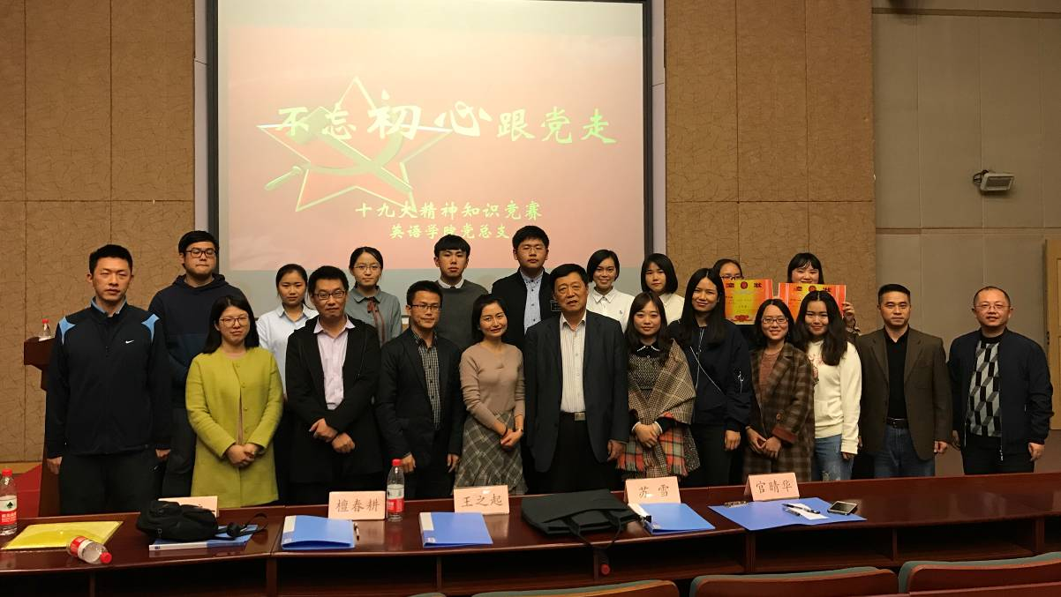
第三轮为个人抢答，选手通过线上抢红包的形式抢得答题权，试题依然围绕十九大报告，并充分结合英语语言特色，设定了若干十九大报告相关名词的汉译英题。王铮、杨慈航、胡延芝等选手表现出色；第四轮为团队抢答，各队成员仍然通过线上抢红包的形式抢得答题权。比赛期间，同学们积极响应，竞相作答。
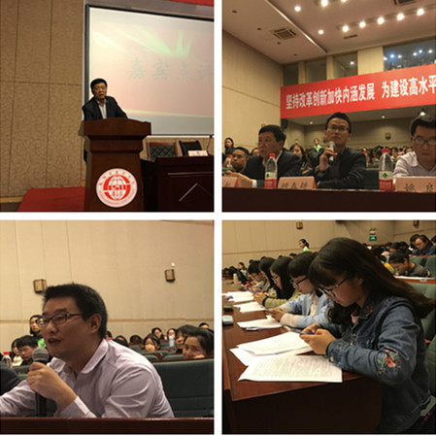
四个环节结束后，王之起老师对本次比赛进行了点评。王老师认为，此次比赛丰富了我校学习十九大精神的活动形式，既考验了同学们的学习成果，又结合了英语学院专业特色，还充分利用了新媒体手段提升了在场所有同学的参与度。他对同学们提出了殷切的希望：同学们要在自己的学习生活中贯彻落实党的十九大精神，不断学习，拓宽视野，以实际行动践行十九大精神。

- 移动课堂：英语学院教师党员，“不忘初心 牢记使命”主题活动暨重温入党誓词，在重庆市江津区聂荣臻元帅陈列馆举行。
11月9日，英语学院组织全院教师党员，前往重庆市江津区聂荣臻元帅陈列馆，开展以“不忘初心 牢记使命”暨重温入党誓词为主题的党日活动。
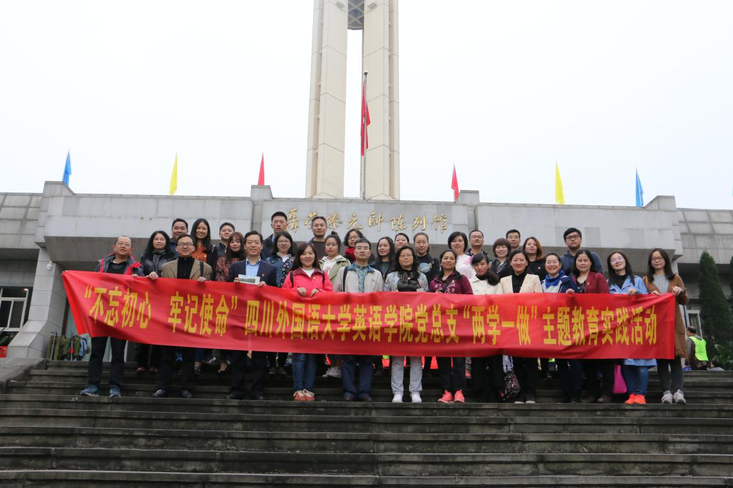

在活动中，全体党员向聂荣臻元帅的雕像行注目礼并三鞠躬表达崇高的敬意，面对聂帅雕像，面对党旗，举起右手，在沈彤书记的领誓下，庄严宣誓，表达不忘初心,继续为党的事业奋斗终身的决心。随后，在讲解员的带领解说下，同志们仔细观看陈列馆一张张历史图片、一件件文物资料，细心感受聂帅一生跌宕起伏的奋斗历程，默默品味聂帅为民族、为革命、为国家百折不挠的斗争精神。
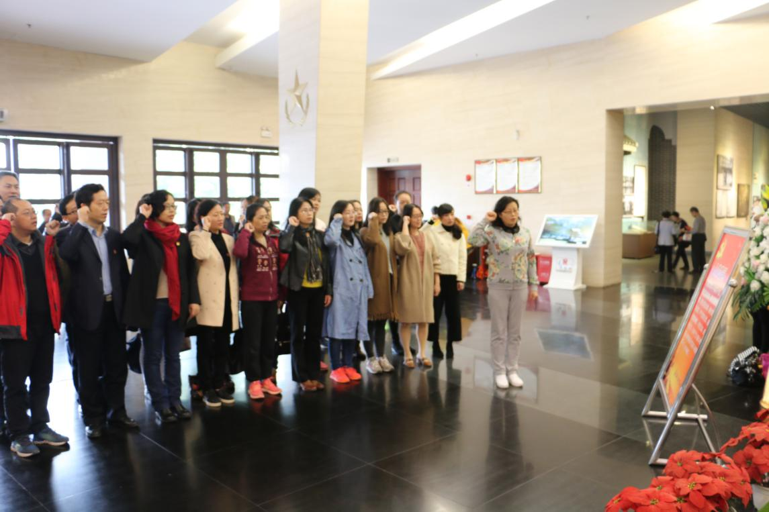
沈彤书记表示，聂荣臻元帅为革命胜利、国家富强、民族复兴奉献了一生，永远是我们学习的榜样!我们英语学院教师应当努力学习贯彻党的十九大精神，对照入党誓词，坚定理想信念，发挥党员先锋模范作用，结合当前的教育改革要求，不断提高自身业务素质，为推进教育事业发展和中华民族伟大复兴做出自己的贡献。

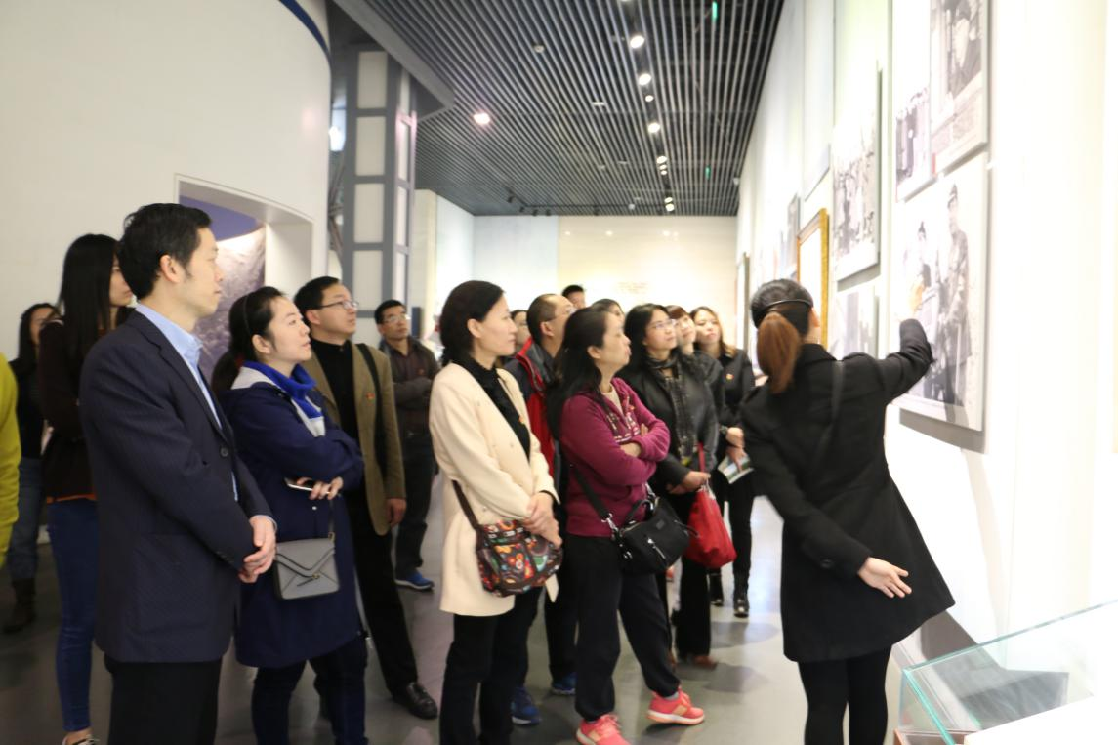

- 走向社会：11月11日歌乐山乐一融合幼儿园，院RED社团志愿者活动走向社会。11月17日人民网重庆以《川外95后“妈妈”用爱守护“来自星星的孩子》为题，跟进报道。

川外95后“妈妈”用爱守护“来自星星的孩子”
人民网重庆11月17日电 “妈妈~妈妈~妈妈~”伴随着喊声，一个小小的身影奔向张学会的怀抱。11月11日，星期六，当大多数人还沉浸在购物狂欢的喜悦中，张学会和她所在的川外Red协会的其他志愿者和往常任何一个星期六一样，来到乐一融合幼儿园看望他们的“孩子”们。

每周六的坚持和陪伴，让爱融化孤独
和其他幼儿园有所不同的，乐一融合幼儿园里的孩子们都患有自闭症。自闭症，也叫儿童孤独症，主要表现为语言及社会交往障碍、刻板行为、智能障碍等，患上这种病症的群体抗拒世界，不愿意说不愿意听不愿意接纳这个世界，所以他们又被称之为“来自星星的孩子”。
事实上，在这个美丽的名字背后，隐藏的却是望不到尽头的灰暗。他们并不只是安静的呆在一边不说话，更多时候，他们是莫名其妙的生气，是用手拍打自己的脑袋；有的孩子没事就会想要把手放在嘴里使劲咬，经常咬出血也不自知；甚至有的孩子即使是在下雪的冬天，也光着脚丫子四处奔跑 。
一年前，刚加入RED协会的张学会第一次来到幼儿园看到的便是这样的景象。
“当时看到这样的场景，我感到很心痛，我很想能够为他们做点什么。”张学会说。于是，张学会和其他志愿者小伙伴成为了这里的常客，每周六，如约而至。
孩子们咬手指，她就和特教一起用透明胶带把手缠上，他再咬就是滑的，慢慢就不会再咬了；孩子们大冬天不穿鞋，她就和特教一起在孩子们的鞋上打洞后用绳子把鞋绑在脚上，只希望 他们不要冻着。课堂上，志愿者们也会和特教一起教孩子们说话，可是对于这些孩子而言，即使是“妈妈”这样最简单的音节，也需要志愿者一遍又一遍的重复和孩子们说上许久。

95后志愿者当上了孩子们的“妈妈”
如今，每次张学会和她的志愿小伙伴们来到幼儿园，幼儿园的小孩子们都非常高兴，而他们当中学习能力较强的，会亲切地叫他们“妈妈”，会主动跑过去拥抱他们。除了这些，他们还慢慢学会和“妈妈”一起搬凳子，做清洁，主动给“妈妈”介绍最近发生了什么。
而这些点点滴滴的变化，对这群95后“妈妈”而言，都是莫大的惊喜。但最让他们值得骄傲的是，在他们和幼儿园老师的共同努力下，已经有20名成年孩子走上了工作岗位。
今年5月，乐一幼儿园第一批在协会陪伴成长的成年孩子们，在全国助残日当天，与合展养老院进行就业签约仪式，20名考核通过的孩子们将前往合展养老院，参加工作，自力更生。目前，他们已在养老院独自承担起部分工作，比如打扫卫生，厨房切菜，简单的照顾老人们等。
作为照顾这些孩子的“妈妈”们，看着孩子们从抗拒世界，到慢慢听懂这个世界的语言，最后是自己拥抱这个世界，去奉献自己的一点点力量。他们称这种感觉，叫“热泪盈眶”。

以公益之名 传递爱的接力棒
张学会所在的川外RED协会已经成立11年了，目前协会共有60名成员，是一个专注于公益的学生组织。RED是责任、热情和奉献英文字母的缩写，也是协会成员一直努力做的事。而参与到乐一特殊幼儿园照顾项目，是从2013年开始，已有四年时间。
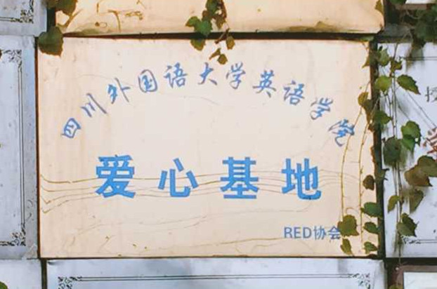
2013年，协会参与到乐一特殊幼儿园照顾项目中，每周六，他们8-10人一组前往乐一融合幼儿园，陪伴这些需要照顾的孩子们。而为了感谢他们的帮助，乐一融合幼儿园专门为协会做了一块牌匾— —四川外国语大学英语学院爱心基地，悬挂在幼儿园校门处。
守护这群孩子们看世界的路，还很漫长，一个人的力量，也许是教会一个孩子叫“妈妈”，而一个协会的力量，也许是帮助一部分孩子拥抱生活，但我们始终相信，会有更多的人接过张学会手里爱的接力棒，这股公益的力量就如星星之火，终会以燎原之势，温暖每一个有需的人。（记者：胡虹 郭雨嫣）
（注：重庆市乐一融合幼儿园歌乐山校区位于沙坪坝区歌乐山镇天池村潇洒山庄内，主要针对2-8岁患自闭症和智障、非运动性脑瘫、语言发育迟缓、语言障碍等特殊儿童的康复教育与训练及2-6岁的学龄前普通儿童的学前教育，让特殊儿童与普通儿童在一起学习和生活，实现融合教育。）

总结展望

英语学院党总支：不断把学习宣传贯彻十九大精神引向深入

回顾十九大闭幕以来的一个月，根据中央、重庆市委及学校党委关于认真学习宣传贯彻党的十九大精神的要求，英语学院党总支认真谋划，精心组织，开展（参与）了十五场较大的活动。现在，回顾这些活动，我们感到师生们对党的十九大精神学地更懂，弄地更通，做地更实。同时，我们也在思考如何更好地把学习宣传贯彻十九大精神引向深入，让十九大精神在英语学院落地生根开花结果。
一、反复学。十九大报告扎根于广大人民伟大实践，立意高远气势恢弘。我们不是这个领域专业的专门研究工作者。特别是对于占主体地位的学生们而言，十九大报告的学习注定是一个逐渐熟悉不断深入的过程。习近平同志指出：“要注重采取理论和实践、历史和现实、当前和未来相结合的方法，把每一点都领会深、领会透。”要做到这一点，必须要做到反复学。十五场较大的活动，很多同志是反复学习。虽然是反复学习，但重点不同，角度各异。我们试图做到每次活动，每次学习，让参与者多学一点，多思考一点，多感悟一点。积少成多，汇流成河，才能达到学懂弄通，才能做到真学真信。
二、创新学。《中共中央关于认真学习宣传贯彻党的十九大精神的决定》指出：“联系广大干部群众思想和工作实际，把党的十九大精神讲清楚、讲明白，让老百姓听得懂、能领会、可落实”。这就要求我们，根据对象特点，采用不同的方式手段学习宣传十九大精神。在这13场较大的活动中，我们主要的手段还是传统的讲授方式，但是，我们也对如何创新方式方法作了有益的探索，特别是“移动课堂”和“知识竞赛”两个活动。
“移动课堂”把教工党员的主题党日搬到了江津聂帅陈列馆。在参观完陈列馆之后的心得交流会上，有位教师党员有感而发：“这么多年了，学院组织党员到红色革命教育基地参观学习，并就在基地学习党的理论和精神，还是第一次。看着老一辈革命家的丰功伟绩，联想着他们跌宕起伏的人生历程，品味他们高尚的人格品行，回过头来看看今天，看看祖国的沧桑巨变，再翻开党的十九大报告和新的党章，才能感受到什么是‘不忘初心’，什么是‘牢记使命’！这不是坐在会议室里听听讲座所能体会到的！”可见，“移动课堂”，移动的是场地，触动的是灵魂。
“知识竞赛”是把学生组织起来参加十九大知识竞赛。迫于没有抢答器，同学们想出了建立微信群，在群里发红包抢红包的方式确定答题权，小小的一元钱的红包，极大的激发了同学们参与的热情。看着同学们为了享受“抢”的过程和喜悦，而心甘情愿的大段大段的背诵十九大原文，结合自身阅历尚浅的人生体验，自信满满的阐述对十九大的理解和体会时，我们深刻感受到，采用学生们喜闻乐见的方式宣传十九大，是极其重要的！
三、网络学。中央提出：“充分运用新技术新应用创新媒体传播方式，不断增强宣传的实际效果。”这一点恰恰是我们做的不充分的和需要改进的。十五场较大活动，更多的是采用线下学习，线上报道，虽然也有采用微信和网站的方式，但是在力度上还不够，在手段上还不足。还需要我们进一步努力思考，不断探索。
十九大报告指出，从严治党永远在路上。习总书记指出，改革永远在路上。学习宣传特别是贯彻十九大精神，也永远在路上。我们在思考如何更好把学习宣传贯彻十九大精神引向深入，让十九大精神在英语学院落地生根开花结果。

